Autorica: Tamara Lajtman, prof.

Književnost i stvaralaštvo: Ivana Brlić-Mažuranić, Gavran i lija

nastava na daljinu

Udžbenik i radna bilježnica Hrvatski bez granica 5
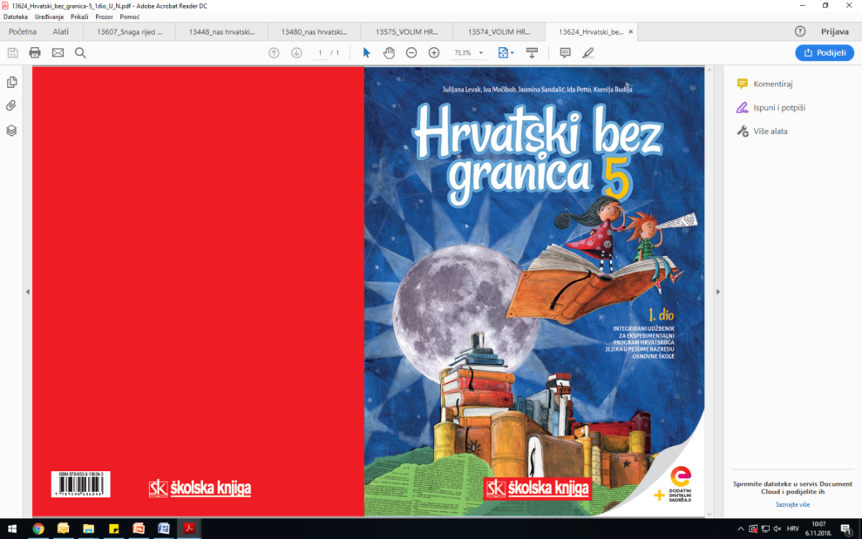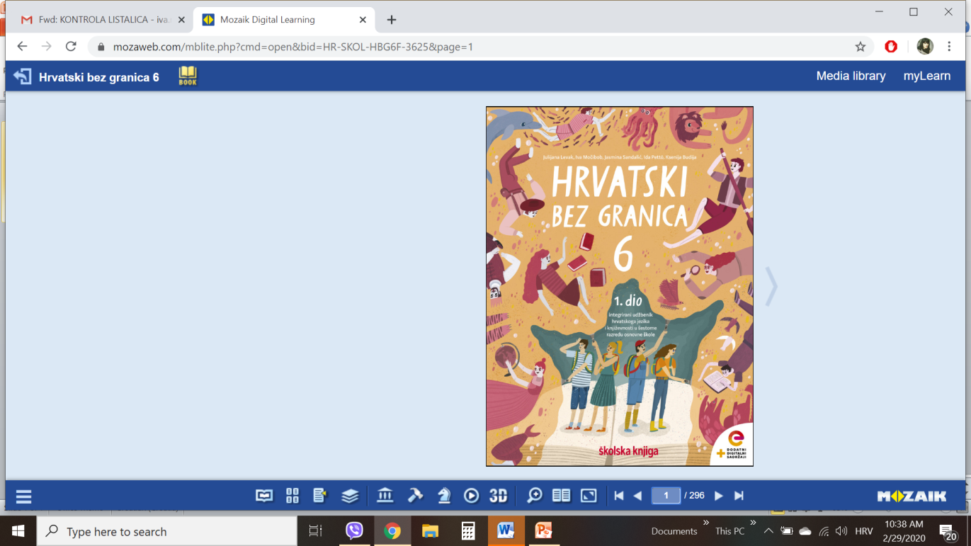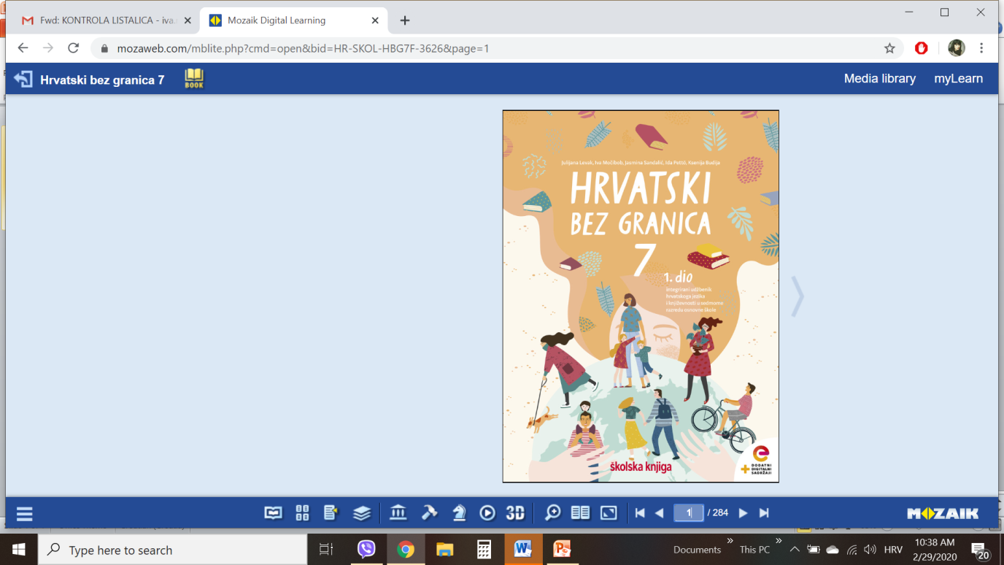

VRIJEME OSTVARIVANJA: _______________________________
BROJ SATI NASTAVE: 2 sata

Dragi učeniče / draga učenice, u satima koji slijede:

- naučit ćeš što je basna i koja su njezina obilježja
- prepoznat ćeš preneseno značenje u basni i objasniti njegovu ulogu
- prepoznat ćeš glavnu ideju i problematiku književnoga teksta te zaključak oblikovati u pouku.

Pažljivo čitaj upute u zadatcima. Aktivnosti su planirane za 2 nastavna sata. Tako ih i raspodijeli. Planiraj vrijeme za svaku pojedinu aktivnost. Obavljene zadatke pošalji svojemu učitelju / svojoj učiteljici na dogovoreno mjesto i u dogovoreno vrijeme.

1. SAT – KNJIŽEVNOST I STVARALAŠTVO: Ivana Brlić-Mažuranić, Gavran i lija

OPIS AKTIVNOSTI

1. aktivnost –priprema za susret s književnim tekstom, bilježenje
Otvori 83. stranicu u udžbeniku Hrvatski bez granica 5, 1. dio (https://www.e-sfera.hr/prelistaj-udzbenik/6b9bc976-1e34-4247-a8c0-d5e8ea69010a). Napiši u bilježnicu naslov današnje basne te ime i prezime autorice. Sigurno si čuo/čula za izraze vrijedan kao mrav, lukav kao lisica, hrabar kao lav. Kojom bi usporedbom slikovito predočio/predočila ohola, uobražena čovjeka? Objasni.

2. aktivnost – slušanje audiozapisa
Uz pomoć poveznice https://www.e-sfera.hr/dodatni-digitalni-sadrzaji/dec000d3-a349-40c5-8969-99ad7246d645/ poslušaj u digitalnome udžbeniku zvučni zapis basne Gavran i lija Ivane Brlić-Mažuranić.

3. aktivnost – provjeravanje razumijevanja pročitanoga
Na 84. stranici pogledaj rubriku Razumijem što čitam. Usmeno odgovori na sva pitanja.

4. aktivnost – čitanje, bilježenje
Na 84. stranici pogledaj rubriku Učim i prepoznajem književne pojmove. Otvori bilježnicu i odgovori na sva pitanja. Prepiši u bilježnicu definiciju basne. Piši čitko i uredno.

5. aktivnost – digitalni udžbenik
U digitalnome udžbeniku, u rubrici Umjetnost riječi (poveznica: https://www.e-sfera.hr/dodatni-digitalni-sadrzaji/dec000d3-a349-40c5-8969-99ad7246d645/) nalazi se kviz pod nazivom Bogatim svoj rječnik. Riješi sve zadatke.

2. SAT – KNJIŽEVNOST I STVARALAŠTVO: Ivana Brlić-Mažuranić, Gavran i lija

1. aktivnost – digitalni udžbenik
U digitalnome udžbeniku, u rubrici Umjetnost riječi (poveznica https://www.e-sfera.hr/dodatni-digitalni-sadrzaji/dec000d3-a349-40c5-8969-99ad7246d645/ ) nalazi se prezentacija Kako napisati basnu. Pogledaj prezentaciju i slijedi upute koje si pročitao/pročitala.

2. aktivnost – digitalni udžbenik, stvaralački zadatak
U digitalnome udžbeniku, u rubrici Umjetnost riječi (poveznica https://www.e-sfera.hr/dodatni-digitalni-sadrzaji/dec000d3-a349-40c5-8969-99ad7246d645/ ) nalazi se poster koji prikazuje likove koji se često pojavljuju u basnama te pouke. Odaberi jednu ilustraciju te napiši basnu. Pazi! Basna mora završiti zadanom poukom.

